**Проект день здоровья в группе ТНР**

**«Путешествие по станциям здоровья»**

**Составили воспитатели:**

**Андрейченко Е.А.**

**Кряжевских М.С.**

**Паспорт проекта.**

**Название проекта:** «Путешествие по станциям здоровья»

**Тип проекта:** Информационный, практический. Краткосрочный (одна неделя).

**Участники проекта:** дети, педагоги, родители.

**Цель проекта:** формирование осознанного отношения к своему здоровью, привычки здорового образа жизни.

**Задачи проекта:**

**1.** Прививать любовь к физическим упражнениям и спорту: формировать потребность в двигательной активности; сохранять и укреплять здоровье детей через спортивные игры и физические упражнения.

2. Учить осознанно подходить к своему питанию (расширять представление о полезной и вредной для здоровья пище, необходимости витаминов в организме человека; воспитывать чувство меры).

3.Углубить и систематизировать знания о правилах личной гигиены (вспомнить культурно-гигиенические требования, которые необходимо выполнять для того, чтобы жизнь была здоровой; совершенствовать навыки самообслуживания).

**Основные формы реализации проекта:**

Беседы, детское творчество, дидактические игры, сюжетно-ролевые игры, эстафеты, работа с родителями.

**Ожидаемые результаты проекта:**

После реализации проекта дети уточнят и закрепят знания о том, что нужно делать для того, чтобы быть здоровыми, сильными, ловкими, смелыми. Дети должны узнать, что нужно не только любить спорт и заниматься физическими упражнениями, но и нужно при этом еще соблюдать личную гигиену, правильно питаться, соблюдать режим дня, больше бывать на свежем воздухе. Для формирования основ ЗОЖ, осознанного отношения к своему здоровью детям нужен пример воспитывающих взрослых, особенно родителей. Для реализации проекта мы привлечём и родителей.

**Актуальность проекта.**

В настоящее время существует тенденция снижения здоровья подрастающего поколения. На ухудшение здоровья влияют многие факторы, в том числе и неправильное отношение населения к своему здоровью и здоровью своих детей. Ухудшение здоровья детей дошкольного возраста в России стало не только медицинской, но и серьёзной педагогической проблемой. Изучение проблем детского здоровья в наше время приобретает особую актуальность. Сегодня сохранение и укрепление здоровья детей – одна из главных задач детского сада. Искусство долго жить состоит, прежде всего, в том, чтобы научиться с детства следить за своим здоровьем. То, что упущено в детстве, трудно наверстать.

Дошкольный период является наиболее благоприятным для формирования здорового образа жизни. Здоровый образ жизни – это не просто сумма усвоенных знаний, а стиль жизни, адекватное поведение в различных ситуациях, дети могут оказаться в неожиданных ситуациях на улице и дома, поэтому главной задачей является развитие у них самостоятельности и ответственности. Всё чему мы учим детей, они должны применять в реальной жизни.

Особое внимание следует уделять следующим компонентам ЗОЖ: - Занятия физкультурой, физическими упражнениями, прогулки. - Рациональное питание. - Соблюдение правил личной гигиены. – Закаливающие процедуры. - Создание условий для полноценного сна. - Медицинское воспитание, своевременное посещение врача, выполнение различных рекомендаций, прохождение медосмотра детей (узкими специалистами). - Формирование понятия «Я здоровье сберегу, сам себе я помогу!»

**Предварительная работа:** Разработать занятия по теме проекта. Подобрать художественную литературу, мультфильмы, иллюстрации; дидактические игры, игровые упражнения, подвижные игры. Подобрать тематику бесед. Подготовить карту станция «Здоровье». Составить презентации по теме проекта.

**Содержание работы над проектом:** перспективный план недели здоровья.

**Понедельник.**

**Станция «В стране Чистоты».**

●Беседа на тему **«**Чистота и здоровье».

●Чтение художественной литературы:А. Барто «Девочка чумазая» и др.

●Просмотр мультфильма «Мойдодыр**».**

● Подвижные игры на прогулке с элементами прыжков:

«Мой весёлый звонкий мяч», «Кот и воробьи», «Зайцы и волк» и др**.**

Информационный стенд для родителей: «Здоровый образ жизни семьи».

Папка-передвижка «Здоровый образ жизни дошкольников».

**Вторник.**

**«Станция Витаминная»**

●Презентация **«**Где живут витамины».

●Д/и «Аскорбинка и ее друзья».

●Просмотр мультфильма «Исправительноепитание**»** серия из «Смешарики».

●подвижные игры на прогулке на развитие быстрого бега:

«Догони пару», «Пятнашки» и др.

Выставка рисунков

«Полезные продукты»совместная деятельность родителей и детей

**Среда.**

**«В стране Спортландии»**

● Презентация «Олимпийские игры».

● Чтение «Сказки по здоровьесбережению»

● Спортивный досуг **«**Физкульт – Привет!»

● Рисунки (аппликация, лепка) на тему: «Чтоб здоровым быть сполна – физкультура всем нужна».

**Четверг**

«В стране безопасности»

●Чтение произведения Михалкова С.

**«**Как медведь трубку курил».(Разыгрывание ситуации по ролям)

●Беседы на тему: «Зачем мы ходим к врачам» С/р игра «На приёме у врача».

● Просмотр серий «Спички», «Незнакомец» из мультфильма «Аркадий Паравозов».

● Д/и «Куда звонить?» «Один дома».

● Подвижные игры на прогулке на ловкость и внимание: «Пожарные на учение», «Бездомный заяц» и др.

**Пятница**

**Станция «Мы за здоровый образ жизни»**

**Выставка стенгазеты «Мы за здоровый образ жизни»**

Задачи выставки:

Формирование у детей и родителей активной жизненной позиции в вопросах здорового образа жизни, отказа от вредной привычки;

- Активизация и повышение качества работы по формированию здорового образа жизни;

- Предоставление возможности детям, педагогам и родителям выразить свое отношение к вопросу пропаганды здорового образа жизни, внести свой вклад к развитию наглядной рекламы.

**Опрос для родителей «Я выбираю здоровый образ жизни потому, что…»**

Родителям предлагается сформулировать заключения. Свои заключения родители записывают на листе ватмана.

Пример:

- «… я – мама. Я ПРИМЕР для деток».

- «…я хочу, чтоб мои дети были здоровы и я должна подавать им хороший пример».

**«Волшебный цветок здоровья»**

Рисуем большую ромашку, сердцевина – ЗОЖ, лепестки – элементы ЗОЖ. Дети клеят кружки, один или несколько, на те лепестки, которые они выполняют.

Например:

* Я делаю зарядку
* Я слежу за своей внешностью
* Я закаляюсь
* Я много гуляю
* Я правильно питаюсь
* Я занимаюсь спортом
* Я не имею вредных привычек и др.

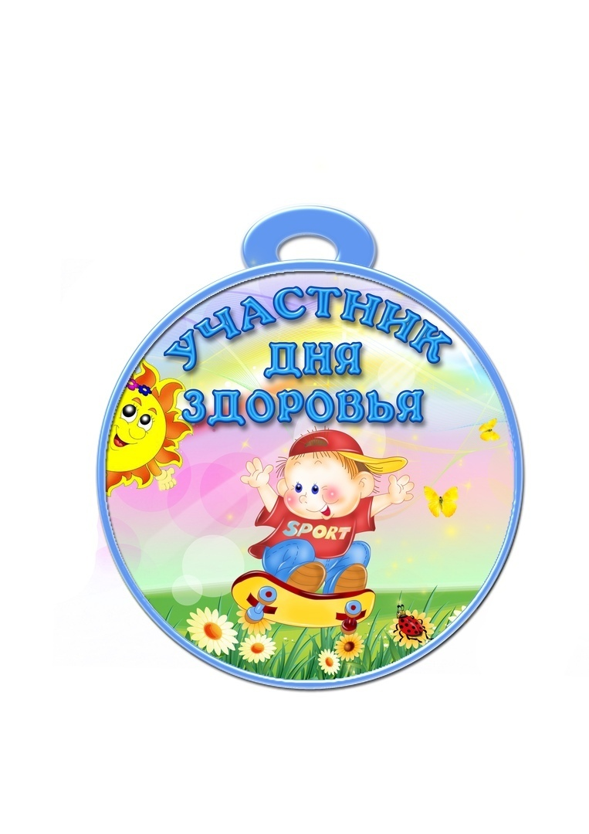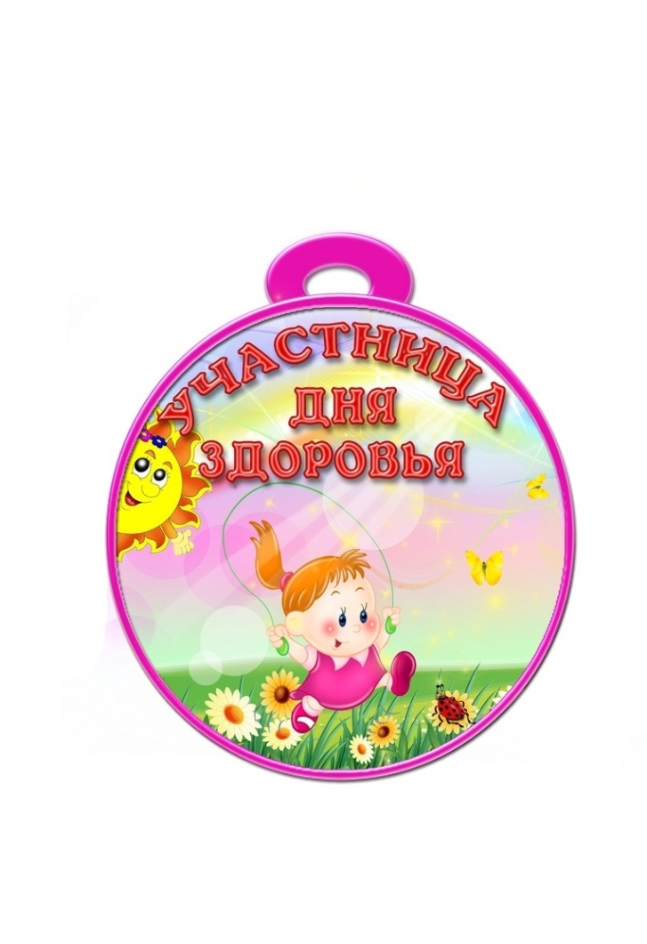

«Станции здоровья».

